­­

**Curso: TDS (Tecnologia em Desenvolvimento de Sistemas)**

**Disciplina: *DevOps Tools & Cloud Computing***

**Estudo de Caso: Instituição Financeira Dim Dim**

**Turma: 2TDSJ**

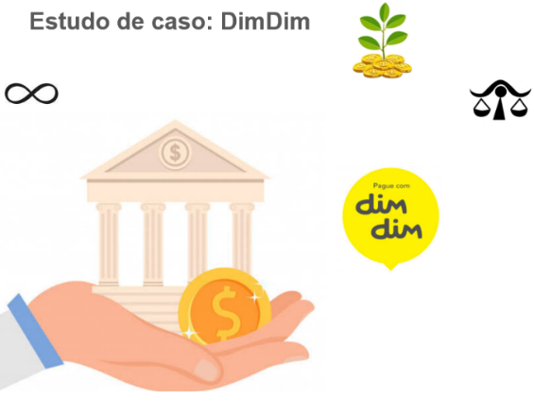

|  |  |  |
| --- | --- | --- |
| **Departamento** | Contas a Receber | |
| **Descrição do Departamento** | Controle de projeção de receita. | |
| **Aplicação** | Projeção de Receita | |
| **RM** | **Nome do Aluno** | **Papel no time de projeto** |
| RM82970 | Bruno Almeida | Banco de Dados |
| RM82455 | Carlos César | Gestor |
| RM82680 | João Pedro | Desenvolvedor |
| RM83088 | Raphael Santantonio | Análista de Negócios |
|  |  |  |

**Detalhamento da aplicação**

**O que é obrigatório preencher?**

* O que a aplicação faz ? Quantos deploys são realizados em média por mês?

R: Projeção de receita: sua função é prever a estimativa de pagamentos efetuados pelos dividendos.

* É uma aplicação crítica? O que se acontece que se ela ficar fora do ar?

R: Não, pois caso quiserem uma projeção de ganhos e perdas poderão ser calculadas a qualquer momento, com os dados em mãos.

* Linguagem de programação (Java)
* Banco de Dados (posgreSQL)
* Quantidade de usuários OnLine ?

R: 0, tendo em vista ser informação interna do banco.

* Horário de uso da aplicação ?

R: 24 horas, 7 dias por semana.

* Integrações com quais departamentos ?

R: Tesouraria, Jurídico e Conta-Corrente.

* Horário que o sistema pode ficar indisponível ?

R: Horário de menor fluxo de acessos, por volta de 00h00 às 05h00.

* É possível acessar essa aplicação pela internet ?

R: Não, somente pelo sistema interno.

* Os dados ficam armazenados em servidor próprio ou na cloud computing?

R: Servidor Próprio.